МИНИСТЕРСТВО ОБРАЗОВАНИЯ И НАУКИ РФ

Университет ИТМО

**Факультет программной инженерии и компьютерной техники**

Лабораторная работа №2

по дисциплине:

«***Базы данных***»

Вариант №561803

Выполнил:

Студент группы № P3133

Аганин Егор Владимирович

Преподаватель:

Барсуков Илья Александрович



Санкт-Петербург, 2021

Оглавление

Задание 3

Реализация 4

1. 4

2. 4

3. 4

4. 4

5. 5

6. 5

7. 5

Вывод 7

# Задание

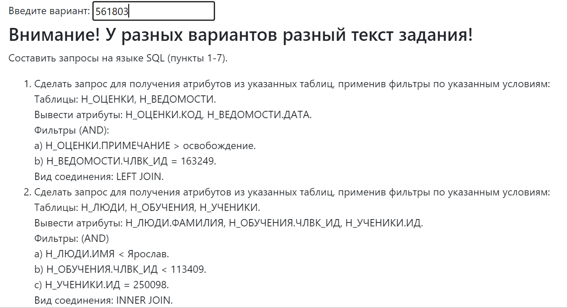

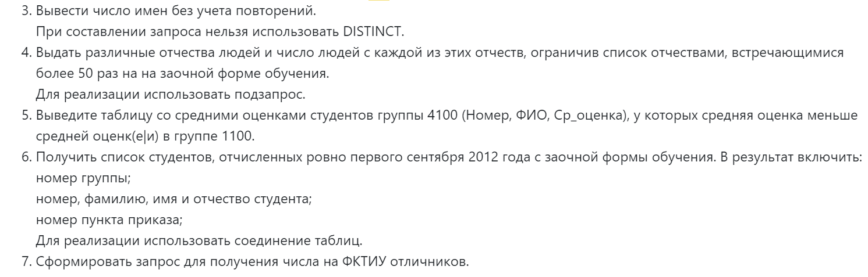

# Реализация

## 1.

SELECT Н_ОЦЕНКИ.КОД, Н_ВЕДОМОСТИ.ДАТА

FROM Н_ОЦЕНКИ

LEFT JOIN Н_ВЕДОМОСТИ ON Н_ОЦЕНКИ.СОРТ = Н_ВЕДОМОСТИ.ЧЛВК_ИД

WHERE Н_ОЦЕНКИ.ПРИМЕЧАНИЕ > 'освобождение'

AND Н_ВЕДОМОСТИ.ЧЛВК_ИД = '163249';

## 2.

SELECT Н_ЛЮДИ.ФАМИЛИЯ, Н_ОБУЧЕНИЯ.ЧЛВК_ИД, Н_УЧЕНИКИ.ИД

FROM Н_ЛЮДИ

INNER JOIN Н_ОБУЧЕНИЯ ON Н_ОБУЧЕНИЯ.ЧЛВК_ИД = Н_ЛЮДИ.ИД

INNER JOIN Н_УЧЕНИКИ ON Н_УЧЕНИКИ.ИД = Н_ЛЮДИ.ИД

WHERE Н_ЛЮДИ.ИМЯ < 'Ярослав'

AND Н_ОБУЧЕНИЯ.ЧЛВК_ИД < '113409'

AND Н_УЧЕНИКИ.ИД = '250098';

## 3.

SELECT COUNT(*) FROM

(SELECT ИМЯ FROM Н_ЛЮДИ GROUP BY ИМЯ) AS unique_names;

## 4.

SELECT ОТЧЕСТВО, COUNT(*)

FROM Н_ЛЮДИ

WHERE ОТЧЕСТВО IN (

SELECT ОТЧЕСТВО

FROM Н_ЛЮДИ

INNER JOIN Н_ФОРМЫ_ОБУЧЕНИЯ ON Н_ФОРМЫ_ОБУЧЕНИЯ.ИД = Н_ЛЮДИ.ИД

WHERE НАИМЕНОВАНИЕ = 'заочная'

GROUP BY ОТЧЕСТВО

HAVING COUNT(*) > 50 )

GROUP BY ОТЧЕСТВО;

## 5.

SELECT Н_УЧЕНИКИ.ЧЛВК_ИД, Н_ЛЮДИ.ФАМИЛИЯ, Н_ЛЮДИ.ИМЯ, Н_ЛЮДИ.ОТЧЕСТВО, AVG(CASE WHEN Н_ВЕДОМОСТИ.ОЦЕНКА ~ '^\d+(\.\d+)?$' THEN Н_ВЕДОМОСТИ.ОЦЕНКА::numeric END)

FROM Н_ЛЮДИ

JOIN Н_УЧЕНИКИ ON Н_ЛЮДИ.ИД = Н_УЧЕНИКИ.ЧЛВК_ИД

JOIN Н_ОБУЧЕНИЯ ON Н_УЧЕНИКИ.ЧЛВК_ИД = Н_ОБУЧЕНИЯ.ЧЛВК_ИД

JOIN Н_ВЕДОМОСТИ ON Н_УЧЕНИКИ.ЧЛВК_ИД = Н_ВЕДОМОСТИ.ЧЛВК_ИД

WHERE

Н_УЧЕНИКИ.ГРУППА = '4100' AND Н_ВЕДОМОСТИ.ОЦЕНКА ~ '^\d+(\.\d+)?$'

GROUP BY

Н_УЧЕНИКИ.ЧЛВК_ИД,

Н_ЛЮДИ.ФАМИЛИЯ,

Н_ЛЮДИ.ИМЯ,

Н_ЛЮДИ.ОТЧЕСТВО

HAVING AVG(CASE WHEN Н_ВЕДОМОСТИ.ОЦЕНКА~ '^\d+(\.\d+)?$' THEN Н_ВЕДОМОСТИ.ОЦЕНКА::numeric END) < (

SELECT AVG(CASE WHEN Н_ВЕДОМОСТИ.ОЦЕНКА~ '^\d+(\.\d+)?$' THEN Н_ВЕДОМОСТИ.ОЦЕНКА::numeric END)

FROM Н_УЧЕНИКИ

JOIN Н_ВЕДОМОСТИ ON Н_УЧЕНИКИ.ЧЛВК_ИД = Н_ВЕДОМОСТИ.ЧЛВК_ИД

WHERE

Н_УЧЕНИКИ.ГРУППА = '1100' AND Н_ВЕДОМОСТИ.ОЦЕНКА ~ '^\d+(\.\d+)?$'

);

## 6.

SELECT Н_УЧЕНИКИ.ГРУППА, Н_УЧЕНИКИ.ИД, Н_ЛЮДИ.ФАМИЛИЯ, Н_ЛЮДИ.ИМЯ, Н_ЛЮДИ.ОТЧЕСТВО

FROM Н_УЧЕНИКИ

INNER JOIN Н_ЛЮДИ ON Н_ЛЮДИ.ИД = Н_УЧЕНИКИ.ЧЛВК_ИД

INNER JOIN Н_ФОРМЫ_ОБУЧЕНИЯ ON Н_ФОРМЫ_ОБУЧЕНИЯ.ИД = Н_УЧЕНИКИ.ЧЛВК_ИД

WHERE Н_УЧЕНИКИ.КОНЕЦ_ПО_ПРИКАЗУ = '2012-09-01 00:00:00.00000'

AND Н_ФОРМЫ_ОБУЧЕНИЯ.НАИМЕНОВАНИЕ = 'заочная';

## 7.

SELECT COUNT(*)

FROM Н_ЛЮДИ

INNER JOIN Н_ВЕДОМОСТИ ON Н_ВЕДОМОСТИ.ЧЛВК_ИД = Н_ЛЮДИ.ИД

INNER JOIN Н_УЧЕНИКИ ON Н_УЧЕНИКИ.ЧЛВК_ИД = Н_ЛЮДИ.ИД

INNER JOIN Н_ПЛАНЫ ON Н_ПЛАНЫ.ПЛАН_ИД = Н_УЧЕНИКИ.ПЛАН_ИД

INNER JOIN Н_ОТДЕЛЫ ON Н_ПЛАНЫ.ОТД_ИД = Н_ОТДЕЛЫ.ИД AND Н_ОТДЕЛЫ.КОРОТКОЕ_ИМЯ = 'КТиУ'

WHERE Н_ОТДЕЛЫ.КОРОТКОЕ_ИМЯ = 'КТиУ'

AND Н_ВЕДОМОСТИ.ОЦЕНКА = '5';

# Вывод

Выполняя данную лабораторную работу, я плотнее познакомился с sql запросами, полезными инструментами для удобства реализации этих запросов, а так же осмыслил, что вот это такое вообще значит ~ '^\d+(\.\d+)?$'!